Відокремлений структурний підрозділ «Волинський фаховий коледж

Національного університету харчових технологій»

**ЗВІТ виконання ПР№4**

**“Технологія програмування”**

**Виконав**: ст. гр. ІПЗ-31

Мельник М.С

**Перевірив**: викладач

Шепелюк Г. С.

Луцьк 2021

**Завдання**

Основною причиною ініціювання даної роботи є потреба в розробці бази даних магазину бензо-інструментів , що виражається в: недосконалості баз даних магазинів бензо-інструментів.

Негативні наслідки такого положення методичних матеріалів досить очевидні: нестача хороших баз даних

Система призначена для магазинів бензо інструментів

Основними учасниками та користувачами системи будуть:  
1.Бухгалтер   
2.Адміністратор

Додатковими учасниками системи можуть бути:  
1. Продавець-консультант  
2. Директор

В результаті своєї роботи, система повинна показувати весь товар на складі,добавляти новий,видаляти товар,показувати усіх поставників товару,показувати рентабельність,та загальну сітку магазинів бензо-інструментів.

Загальна схема роботи системи може мати наступний вигляд:

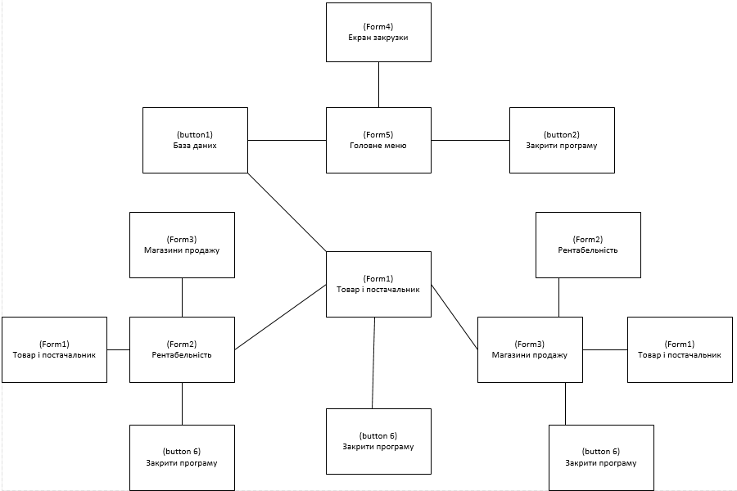

Пояснення до схеми: внутрішня робота базт даних

Для фірм система дозволяє:  
1.Дивитись рентабельність   
2.Звіряти власний заробіток з заробітком інших магазинів

Для Користувачів система дозволяє:  
1.Добавляти інформацію   
2.Звіряти якість роботи магазинів

Загальні функції системи:  
1. Простий та доступний перехід між базами даних  
2.Можливість доповненя бази даних

Загальні [вимоги](https://vcolnuft.volyn.ua/moodle/mod/folder/view.php?id=1292) до функцій та учасників :  
1.Вміння користуватись базою даних   
1.1.Пристрій для можливості відображення бази даних  
Більш детальна схема функціонування системи та дії по її ініціалізації мають  
наступний вигляд :

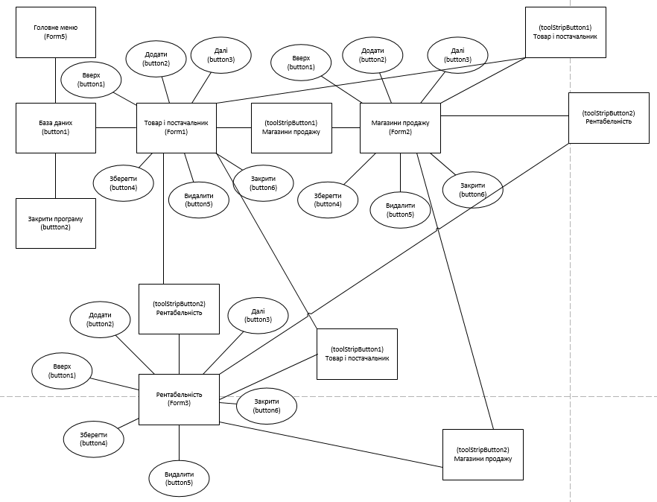

Пояснення до схеми.

Дана схема показує всі можливості користування базою даних

Для компаній:  
1. Фірма, що зацікавлена в участі в системі, заходить через web-browser на “Welcome Page”  
web-сервера, заповнює анкету і посилає запит на під’єднання до SMILE;  
2. Web-server передає заповнену анкету клієнта в Tomcat;  
3. Сервлет обробляє анкету (перевіряє на наявність, тощо), створює в БД нового клієнта,  
генерує для нього Login & Password, виставляє закодовану QAP-аплікацію на ftp-server і  
посилає (мабуть через web-server) e-mail клієнту звіт про його профіль;  
4. Надає доступ до користування базою даних  
5.Щомісячно знімає 500 грн.за користування базою даних, та надає пакет обновленнь для виправлення помилок БД, або добавляє нові можливості користування.

Для клієнтів:  
1. Клієнт, який хоче шукати роботу за допомогою системи, заходить через web-browser на  
“Welcome Page” web-сервера, переходить на сторінку реєстрації Персон, заповнює анкету  
і посилає запит на під’єднання до SMILE;  
2. Web-server передає заповнену анкету юзера в Tomcat;  
3. Сервлет обробляє анкету (перевіряє на наявність, тощо), створює в БД нового юзера,  
генерує для нього Login & Password і посилає на e-mail юзера його реєстраційні дані;  
4. Надає доступ до користування базою даних  
5.Щомісячно знімає 500 грн.за користування базою даних, та надає пакет обновленнь для виправлення помилок БД, або добавляє нові можливості користування.

Алгоритм пошуку робочих місць в системі:  
1. Клієнт заходить на web-site і логується в систему. Тут він отримує можливість зайти в  
Stammdaen і оновити їх, або внести корективи.  
2. Клієнт вводить фільтр пошуку (на даному етапі не реалізується) і запускає пошук  
робочих місць.  
3. Web-server передає запит на Tomcat і система виконує Matching 1 по даних Stammdaten.  
Результати пошуку формуються у вигляді Web-сторінки, а також формуються звіти (для  
юзера і для клієнта) і запам’ятовуються в БД. Результати пошуку юзер може зберегти під  
своїм профілем. (- питання про мах обсяг інформації, яку може зберігати юзер під своїм  
аккаунтом?)  
4.На превеликий жаль дана програма не розрахована на пошук робочих місць.

Алгоритм оновлення пропозицій про наявність робочих місць:  
1. Пропозиція про наявність вільних робочих місць дійсна протягом певного періоду. Цей  
період встановлюється в XML файлі “JobPositionPosting”.  
2. В будь-який момент часу фірма може:  
a. добавляти до існуючих пропозицій нові пропозиції;  
b. достроково закривати відкриті пропозиції;  
c. продовжувати термін дії існуючих відкритих пропозицій;  
d. змінювати умови в існуючих пропозиціях.  
3. Всі зміни що до своїх пропозицій Фірма здійснює шляхом пересилання на ftp-server  
нового XML файлу “JobPositionPosting”. При цьому потрібно ідентифікувати які  
пропозиції існували і які зміни до них потрібно внести.  
a. Якщо з’являеться позиція з новою ID, тоді ми її просто додаємо до БД і  
виставляємо на web-сайт системи.  
i. ...  
4. На превеликий жаль дана програма не розрахована на пошук робочих місць.

Дані Фірм-клієнтів:  
1. Фірми-клієнти та їх Unternehmensdaten;  
2. Основний профіль фірми (Stammdaten);  
3. Річний дохід  
4. Постачальники  
Дані Юзерів:  
1. Юзери та їх Unternehmensdaten;  
2. Основний профіль юзера (Stammdaten);  
3. Річний дохід  
4. Постачальники  
Серверна частина системи буде мати приблизно такий перелік web-pages з екранними  
формами:  
1. “Welcome Page” з рекламною інформацією, горячими новинами та полями для  
Login&Password.  
Для Фірм-клієнтів –  
1. “Welcome Page” + Login;  
2. Page “Stammdaten”;  
3. Page “List of Positions”;  
4.Database   
5. Close program

На превеликий жаль наша база даних не розрахована для звітів та шукачів роботи, але ми вже працюємо над цією проблемою. Дякуємо, що користуєтесь саме нашою базою даних.